Vienne - Châtellerault - Exposition

Les artistes voient rouge
06/05/2014 05:29
réagir(0)
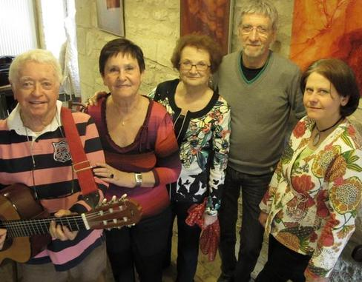
Quatorze artistes sont réunis dans cette expo.
Créée il y a trois ans, l'association Regards organise une exposition une fois l'an salle Clemenceau. Mais cette année, elle a décidé de se montrer plus souvent en organisant « L'Art voit Rouges », une exposition présentée à Montamisé et aux Minimes.
Elle débarque cette fois-ci jusqu'au 31 mai au bar restaurant « Le Merle Moqueur » en réunissant quatorze artistes autour de photos, gravures et peintures. Rouges, forcément.
« L'art voit Rouges », jusqu'au 31 mai, Le Merle Moqueur, 16 boulevard Blossac.

